Stoisko na targach - co warto o nim wiedzieć?
Jak warto stworzyć profesjonalne stoisko na targach? Sprawdż informacje w naszym artykule. Zachęcamy do lektury naszego artykułu.

Jak zbudować stoisko na targach?
Wiele firm, bądź też działalność jednoosobowych decyduje się na wzięcie udziału we wszelkiego rodzaju wydarzeniach biznesowych z danej branży. Dzięki temu można nie tylko rozpowszechnić działalność swojej firmy czy też produktu, który oferujemy ale także zdobyć niezbędna kontakty. W takich celach niezbędne jest stanowisko na targach, jeśli chcemy być wystawcą.
Targi branżowe a promocja firmy

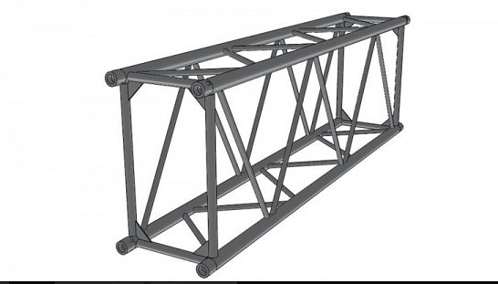
Oczywiście możemy wziąć udział we wszelkiego rodzaju targach branżowych jedynie jako uczestnik, który zapoznaje się z ofertami wszelakich firm, szukając na przykład podwykonawców czy też firm zewnętrznych, które wykonają konkretne działania, bądź też zaproponują produkt, który ułatwi procesy w naszej firmie. Niemniej jednak jeżeli to my jesteśmy firmą, chcącą zaprezentować swoją usługę czy też produkt stanowisko na targach zdecydowanie ułatwi nam zaznaczenie swojej obecności na rynku.
Stoisko na targach - co jest ważne w zorganizowaniu swojego stoiska?
Stoisko na targach warto zbudować z kratownic, dzięki temu konstrukcja będzie stabilna a także widoczna. Dodatkowo będzie wyróżniać się na tle konkurencji, dzięki czemu zwiększamy prawdopodobieństwo, że zdobędziemy współpracowników, kontrahentów, bądź klientów.

